**UNIT KEGIATAN BELAJAR M A N D I R I ( U K B M 3.5)**

(Kode Eko-3.5/4.5/1-3)

1. **Identitas**
2. Nama Mata Pelajaran : Ekonomi
3. Kelas / Semester : XI / Ganjil
4. Kompetensi Dasar :

3.5. Menganalisis kebijakan moneter dan kebijakan fiskal

4.5. Menyajikan hasil analisis kebijakan moneter dan kebijakan fiskal



1. Materi Pokok : Kegiatan Ekonomi
2. Alokasi Waktu : 6 @ 45 menit(pertemuan ke 1 dan pertemuan ke 2)
3. Tujuan Pembelajaran :

Melalui pendekatan saintifik dengan menggunakan model pembelajaran *Problem Based Learning,* kalian dapat mendeskripsikan pengertian kebijakan fiskal, mengidentifikasi tujuan kebijakan fiskal, mengidentifikasi instrument kebijakanfiskal dengan mengembangkan sikap religiositas, penuh tanggung jawab, percaya diri, santun, bekerja keras dan bekerja sama.

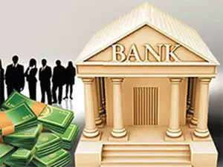



1. Materi Pembelajaran :

Lihat dan baca pada Buku Teks Pelajaran (BTP)**:**

1. **Peta Konsep**

PENGERTIAN KEBIJAKAN FISKAL

TUJUAN KEBIJAKAN FISKAL

KEBIJAKAN FISKAL

INSTRUMEN KEBIJAKAN FISKAL

**Kegiatan Pembelajaran**

1. Pendahuluan Sebelum memulai proses pembelajaran materi kebijakan fiskal , amatilah gambar berikut ini !

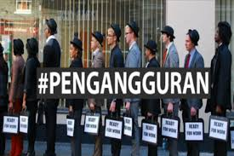

kebijakan fiskal untuk mengatasi masalah ekonomi seperti pengangguran



Untuk dapat menyelesaikan persoalan tersebut, silahkan kalian lanjutkan ke kegiatan belajar berikut dan ikuti petunjuk yang ada dalam UKBM ini.

1. Inti
2. Petunjuk Umum UKBM

**Baca dan pahami** materi pada Buku Teks Pelajaran ..........................

* + - 1. Setelah memahami isi materi dalam bacaan **berlatihlah untuk berfikir tinggi** melalui tugas-tugas yang terdapat pada UKBM ini baik bekerja sendiri maupun bersama teman sebangku atau teman lainnya.
      2. **Kerjakan UKBM** ini dibuku kerja atau langsung mengisikan pada bagian yang telah disediakan.
      3. Kalian dapat **belajar bertahap dan berlanjut** melalui kegiatan **ayo berlatih**, apabila kalian yakin sudah paham dan mampu menyelesaikan permasalahan dalam kegiatan belajar yang ada, kalian boleh sendiri atau mengajak teman lain yang sudah siap untuk **mengikuti tes formatifagar kalian dapat belajar ke UKBM berikutnya.**

1. Kegiatan Belajar

Kalian sudah siappp ???

Ayo…… ikuti kegiatan belajar berikut dengan penuh kesabaran dan penuh konsentrasi ya **!!!**

**Kegiatan Belajar 1**

Tujuan Kegiatan : Mendeksripsikan pengertian kebijakan fiskal

Kegiatan yang telah dilakukan akan mengantarkan Anda untuk mempelajari pengertian kebijakan fiskal. Salah satu tolok ukur keberhasilan perekonomian suatu negara diukur dari kebijakan fiskal. ***Apakah yang dimaksud dengan kebijakan moneter?Dapatkah anda mendeskripsikan dari beberapa sumber yang sudah anda baca?***

Setelah mengamati ilustrasi gambar diatas kalian bentuk kelompok masing-masing beranggotakan 5 orang. Diskusikan bersama anggota kalian :

**Konsep kebijakan FISKAL**

1. KEBIJAKAN FISKAL

PENGERTIAN KEBIJAKAN FISKAL

Kebijakan Fiskal (Fiscal policy) atau kebijakan anggaran diartikan sebagai tindakan pemerintah dalam bidang anggaran belanja Negara untuk mempengaruhi jalannya perekonomian.Kebijakan fiscal dapat diartikan sebagai kebijakan pemerintah dalam mengatur penerimaan dan pengeluaran Negara untuk mempengaruhi perekonomian nasional. Kebijakan fiscal berhubungan erat dengan pendapatan dan pengeluaran Negara atau APBN

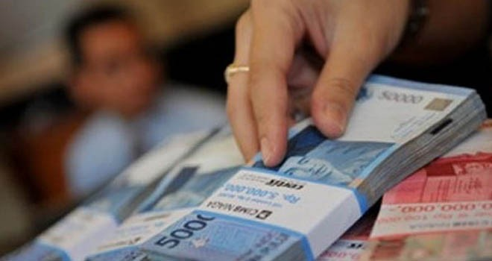

Setelah mempelajari pengertian kebijakan fiskal, ada baiknya Anda lebih peduli dan bertanggung jawab terhadap manfaat yang diperoleh dari pengertian, kebijakan fiskal. Bisakah kalian menjelaskan / menguraikan dari masing-masing pengertian, kebijakan moneter dan mengapa pengertian kebijakan fiskal secara bijak akan memiliki kontribusi besar dalam mendiskripsikan pengertian kebijakan fiskal? Diskusikan hasil jawabanmu dengan teman sebangkumu , tuliskan di kertas warna dan sajikan di depan kelas….Ayo kamu pasti bisa!



Ayoo Berlatih !

Setelah kalian memahami materi pada kegiatan belajar 1 melalui literasi, pengamatan dan diskusi dengan teman-teman, cobalah berlatih soal-soal berikut ini ya...

**TUGAS KELOMPOK:**

1. Carilah informasi melalui internet tentang berbagai kebijakan fiskal yang dilakukan oleh Pemerintah Indonesia!
2. Diskusikan dengan kelompokmu untuk membahas dan menganalisis berbagai kebijakan fiskal yang dilakukan oleh Pemerintah Indonesia!
3. Buatlah laporan hasil diskusi dan sampaikan kepada gurumu!

**Kegiatan Belajar 2**

Tujuan Kegiatan : Mengidentifikasi tujuan kebijakan fiskal

Kegiatan yang telah dilakukan akan mengantarkan Anda untuk mempelajari tujuan kebijakan fiskal. Salah satu tolok ukur keberhasilan perekonomian suatu negara diukur dari kebijakan moneter. ***Apakah yang dimaksud dengan kebijakan moneter?Dapatkah anda mendeskripsikan dari beberapa sumber yang sudah anda baca?***

MATERI

Sebelum melakukan kegiatan belajar 2, perhatikan dan amati gambar dibawah ini dulu...

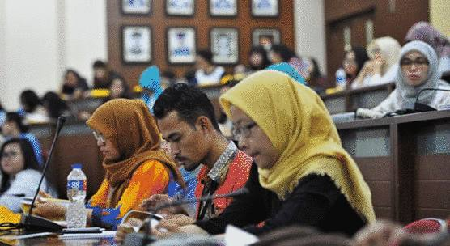

Kebijakan fiskal dapat dapat meningkatkan kesempatan kerja.

Setelah mengamati ilustrasi gambar diatas kalian bentuk kelompok dan diskusikan :

Setelah mempelajari tujuan kebijakan fiskal, ada baiknya Anda lebih peduli dan bertanggung jawab terhadap manfaat yang diperoleh dari tujuan kebijakan fiskal. Bisakah kalian menjelaskan / menguraikan dari masing-masing tujuan kebijakan fiskal dan mengapa tujuan kebijakan fiskalr secara bijak akan memiliki kontribusi besar dalam mendiskripsikan tujuan kebijakan fiskal ? Diskusikan hasil jawabanmu dengan teman sebangkumu , tuliskan di kertas warna dan sajikan di depan kelas….Ayo kamu pasti bisa



Ayoo Berlatih !

Setelah kalian memahami materi pada kegiatan belajar 2, cobalah berlatih soal-soal berikut ini ya...

KEGIATAN BELAJAR 3

Tujuan Kegiatan : Mengidentifikasi instrument kebijakafiskal

Kegiatan yang telah dilakukan akan mengantarkan Anda untuk mempelajari instrument kebijakan fiskal. Salah satu tolok ukur keberhasilan perekonomian suatu negara diukur dari kebijakan moneter. ***Apakah yang dimaksud dengan kebijakan moneter?Dapatkah anda mendeskripsikan dari beberapa sumber yang sudah anda baca?***

Diskusikan bersama teman kelompokmu tentang kebijakan moneter dari ringkasan dan materi tayang yang sudah diberikan oleh guru !

Buatlah *Chart Presentation* tentang materi kebijakan moneter dengan pembagian sebagai berikut :

Kelompok 1 mempresentasikan *chart presentation pengertian* kebijakan fiskal serta membuat kesimpulannya

Kelompok 2 mempresentasikan *chart presentation* tujuan kebijakan fiskal, dan membuat kesimpulannya

Kelompok 3 mempresentasikan *chart presentation intrument* kebijakan fiskal serta membuat kesimpulan

MATERI

INSTRUMEN KEBIJAKAN FISKAL

* 1. Pajak (Tax)

Pajak memberikan dampak langsung yang sangat terasa pada perekonomian suatu Negara. Pajak merupakan kontribusi oleh pribadi atau badan usaha kepada Negara yang bersifat memaksa berdasarkan undang-undang untuk kepentingan Negara bagi kesejahteraan masyarakat. Jika pajak diturunkan daya beli masyarakat akan meningkat. Hal tersebut akan berdampak positif bagi sector perekonomian lain seperti industry. Kebijakan tersebut akan mengurangi penerimaan Negara dari sector pajak. Jika pajak dinaikkan juga akan berpengaruh langsung dengan semakin mahalnya harga di pasar.

* 1. Belanja pemerintah (Government Spending)
  2. Subsidi
  3. Pinjaman publik

TUGAS INDIVIDU

Uraian (Pertemuan I dan II)

Kompetensi Dasar :

3.5. Menganalisis kebijakan kebijakan fiscal

4.5. Menyajikan hasil analisis kebijakan kebijakan fiskal

1. Penutup

**Bagaimana kalian sekarang?**

Setelah kalian belajar bertahap dan berlanjut melalui kegiatan belajar 1, 2 dan 3, berikut diberikan Tabel untuk mengukur diri kalian terhadap materi yang sudah kalian pelajari. Jawablah sejujurnya terkait dengan penguasaan materi pada UKBM ini di Tabel berikut.

**Tabel Refleksi Diri Pemahaman Materi**

|  |  |  |  |
| --- | --- | --- | --- |
| No | Pertanyaan | Ya | Tidak |
| 1. | Apakah kalian telah memahmi pengertian ............. ? |  |  |
| 2. | Apakah kalian telah memahmi pengertian ............. ? |  |  |
| 3. | Apakah kalian telah memahmi pengertian ............. ? |  |  |
| 4. | Dapatkah kalian menyebutkan factor-faktor ............. ? |  |  |
| 5. | Dapatkah kalian menyebutkan factor-faktor ............. ? |  |  |
| 6. | Apakah kalian memahami perilaku ............. ? |  |  |
| 7. | Apakah kalian memahami perilaku ............. ? |  |  |
| 8. | Dapatkah menghitung ............. ? |  |  |

Jika menjawab “TIDAK” pada salah satu pertanyaan di atas, maka pelajarilah kembali materi tersebut dalam Buku Teks Pelajaran (BTP) dan pelajari ulang kegiatan belajar 1, 2 dan 3 yang sekiranya perlu kalian ulang dengan bimbingan Guru atau teman sejawat. **Jangan putus asa untuk mengulang lagi!.** Dan apabila kalian menjawab “YA” pada semua pertanyaan, maka lanjutkan berikut.

**Dimana posisimu?**

Ukurlah diri kalian dalam menguasai materi pelaku ekonmi dalam kegiatan ekonomi dalam rentang **0 – 100**, tuliskan ke dalam kotak yang tersedia.

Setelah kalian menuliskan penguasaanmu terhadap materi ..................lanjutkan kegiatan berikut secara mandiri untuk mengevaluasi penguasaan kalian!

Kerjakan di buku kerja masing-masing....

**Yuk cek kemampuanmu!**

**Pengetahuan :**

**Uraian**

* + - 1. Apakah yang kalian ketahui tentang kebijakkan fiskal **?**
      2. Mengapa jumlah uang yang beredar dalam masyarakat perlu diatur atau dikendalikan ?
      3. Sebutkan contoh-contoh kebijakan fiskal pemerintah untuk mengatasi inflasi !
      4. Sebutkan tujuan kebijakkan fiskal !

Setelah menyelesaikan soal di atas dan mengikuti kegiatan belajar, silahkan kalian berdiskusi dengan teman lalu tuliskan penyelesaian permasalahan diatas ke buku kerja masing-masing!

Ini adalah bagian akhir dari UKBM materi ..............., mintalah tes formatif kepada Guru kalian sebelum belajar ke UKBM berikutnya.

**Sukses untuk kalian!!!**